ACO Gitterrost Hygiene 168x1000/ M125/ V2A glatt

ACO Haustechnik

Eigenschaften

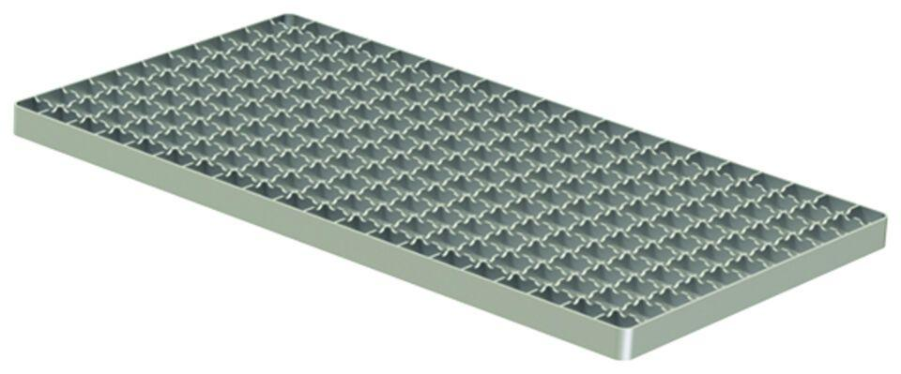

GTIN:

4002626651587

HAN:

9720.17.10

Bewertungsgruppe Rutschgefahr

R 12

Werkstoff

Edelstahl

Höhe (mm)

20,00

Länge (mm)

1.000,00

Maschenweite

18 x 18